Escola Municipal de Educação Básica Augustinho Marcon.
Catanduvas, novembro/dezembro de 2020.
Diretora: Tatiana Bittencourt Menegat.
Assessora Técnica Pedagógica: Maristela Apª. Borella Baraúna.
Assessora Técnica Administrativa: Margarete Petter Dutra.
Professora: Marli Monteiro de Freitas.
Aluno(a):
3º ano.

SEQUÊNCIA DIDÁTICA – ARTES
30/11/2020 A 04/12/2020

TEMA: O PINHEIRINHO DE NATAL.
CONTEÚDO: RECORTE E COLAGEM.

SOMENTE LEITURA.

PAPAI NOEL!!!

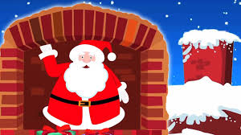

CONTA A LENDA QUE UM HOMEM CHAMADO SÃO NICOLAU TINHA MUITO DINHEIRO, E ERA UM HOMEM TAMBÉM DE CORAÇÃO MUITO GENEROSO.

A FAMA DESTE HOMEM SE ESTENDEU PELO FATO DELE DISTRIBUIR DINHEIRO ENTRE OS POBRES, E DAR PRESENTES AS CRIANÇAS POBRES QUE NÃO TINHA ALEGRIA NA VIDA, E OS PRESENTES AJUDAVAM A DAR UM POUCO MAIS DE ALENTO A ELAS.

ESTE HOMEM MORREU NO DIA 6 DE DEZEMBRO, DATA ESTA QUE PASSOU A SER O DIA DE SÃO NICOLAU, PARA HOMENAGEÁ-LO. E ESTE DIA É COMEMORADO ATÉ HOJE EM MUITOS PAÍSES DO ORIENTE, E OS PAIS DÃO PRESENTES AOS SEUS FILHOS, FAZENDO REFERÊNCIA AO SÃO NICOLAU.
COMO O NASCIMENTO DE JESUS CRISTO FICAVA NO MESMO MÊS QUE O DIA DE SÃO NICOLAU, AOS POUCOS AS DUAS COMEMORAÇÕES FORAM SE JUNTANDO, E A TRADIÇÃO DE DAR PRESENTES ÀS CRIANÇAS PASSOU PARA O DIA 25 DE DEZEMBRO, JUNTO COM O DIA DE NASCIMENTO DE CRISTO.

E REZA A LENDA, QUE SÃO NICOLAU TRAZ OS PRESENTES DOS CÉUS TODOS OS ANOS, E ELE FOI RECONHECIDO COMO O 1ª PAPAI NOEL DE VERDADE EM TODO O PLANETA.

1 - ATIVIDADE:

APÓS A LEITURA VAMOS REALIZAR A ATIVIDADE DE ARTES DESSA SEMANA, CONFECCIONE UM PAPAI NOEL CONFORME OS MODELOS ABAIXO, USANDO SUAS MÃOS. SE NÃO TIVER TINTA GUACHE PARA CARIMBAR A MÃO, DESENHE O CONTORNO DA MÃO E PINTE DEPOIS RECORTE E MONTE O PAPAI NOEL. A ATIVIDADE PODE SER NO CADERNO DE DESENHO OU EM FORMA DE CARTÃO.

MODELOS

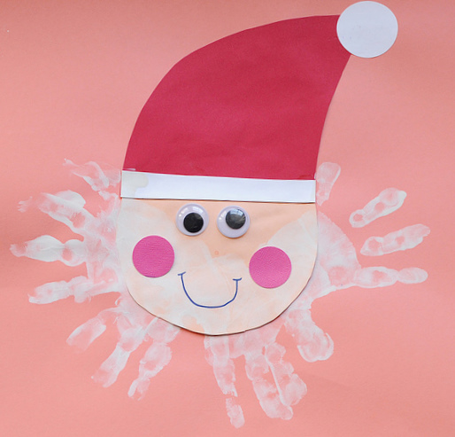

REGISTRE POR FOTO OU VÍDEO E ENVIE NO PARTICULAR DA PROFESSORA MARLI.

OTIMA SEMANA!!!!!

